FurnSpin-Premiere bei Hettich
Hochwert-Möbeldesign mit dem besonderen Dreh
Kann man die Stauraumnutzung ganz neu erfinden? Hettich hat es getan: Die Beschlag-Innovation FurnSpin für das Hochwertsegment räumt auf mit alten Gestaltungsmustern und bringt kreativen Schwung ins Möbeldesign. Offene Türen oder Klappen stehen nicht mehr im Weg – hier wird spielend leicht der Großteil des Korpus bewegt. Mit einem eleganten Dreh offenbart das Möbel sein Innenleben. Mit einem weiteren Dreh verschwindet das Schrankinnere aus dem Blick, und das Möbel zeigt wieder geschlossene Fronten. „The Joy of FurnSpin“ begeistert in allen Möbelwelten.

Anspruchsvolle Möbelkunden im Premiumsegment suchen nach mehr Individualität, nach besonderer Wertigkeit und erstaunlichen Lösungen, die nicht jeder hat – genau diese Erwartungen kann die Beschlag-Innovation von Hettich erfüllen. Denn FurnSpin erlaubt neuartige Raum- und Möbelkonzepte mit unerwarteter Performance in einer Designqualität, die sich deutlich vom Standard abhebt. Der charakteristische „Spin“ macht einfach Freude und sorgt bei den Nutzern für ein emotionales, magisches Möbelerlebnis, das sich nachhaltig einprägt.

Zwei Möbel in einem
FurnSpin setzt den spannenden Wechsel zwischen „geschlossen“ und „offen“ effektvoll Szene. Mit dem eleganten Dreh von der geschlossenen Möbelfront zum offenen Regal wandelt sich augenblicklich auch die Atmosphäre im Raum: Nach Bedarf aufgeräumt und puristisch im geschlossenen Zustand, oder aber geöffnet mit gutem Überblick und schnellem Zugriff von zwei Seiten. Der Stauraum kann nach Belieben für Dinge genutzt werden, die nicht jeder sehen muss, oder für wohnliche Accessoires, die man gerne präsentiert.

Inspirierend anders
Dank der einzigartigen „translatorischen Rotationsbewegung“ des Beschlags können Möbel ihr Inneres komplett nach außen drehen. FurnSpin synchronisiert dabei zwei verschiedene Bewegungsformen: Das Schwenken sowie das Drehen um 180 Grad. Mit ausgefeilter Kinematik bewegt sich der Korpus in einer definierten Laufbahn, so dass die Möbelkanten nicht kollidieren können. Verblüffend dabei: Beim FurnSpin scheint die Fliehkraft aufgehoben zu sein. Das Drehmoment ist so ausbalanciert, dass selbst sehr leichte Gegenstände nicht umkippen oder verrutschen, sondern ihren angestammten Platz im Möbel behalten.

Egal ob in der Küche, im Bad, im Schlafzimmer, Wohnraum oder im Büro – das Multitalent FurnSpin kommt überall zum Einsatz. Designer, Gestalter und Hersteller können ihrer Kreativität freien Lauf lassen und kundenindividuelle Möbelentwürfe in vielen Designvarianten umsetzen. Die Beschlagneuheit lässt sich zum Beispiel mit dem filigranen Cadro-Rahmensystem von Hettich kombinieren. Je nach Größe des Möbels wählt man den passenden FurnSpin aus unterschiedlichen Klassen. Raumhohe Möbel werden mit dem System ebenso leicht bewegt wie eine kleine Glasvitrine. Darüber hinaus bietet FurnSpin alle bekannten Komfortfunktionen wie etwa Einzugsdämpfung oder Push to open für griffloses Möbeldesign. Dabei bleibt der Beschlag nahezu im Verborgenen, schließlich steht unsichtbare Technik weit oben auf der Wunschliste anspruchsvoller Designer, Möbelhersteller und Endkunden. Der wandlungsfähige FurnSpin bringt eine neue Qualität in repräsentative Stauraummöbel und hilft Markenherstellern wie auch Interior Designern dabei, ihren Innovations- und Premiumanspruch wirkungsvoll zu unterstreichen. Auf der interzum 2023 präsentiert Hettich seine Top-Innnovation erstmals in zahlreichen inspirierenden Möbelkonzepten. Der Vermarktungsstart des Hochwert-Beschlags FurnSpin ist dann für das vierte Quartal 2023 geplant.
Mehr zu FurnSpin unter: https://furnspin.hettich.com/

Folgendes Bildmaterial steht im Menü ”Presse” auf www.hettich.com zum Download bereit:

112023_a
„The joy of FurnSpin“ sorgt bei den Nutzern für ein emotionales, magisches Möbelerlebnis, das sich nachhaltig einprägt.
Foto: Hettich

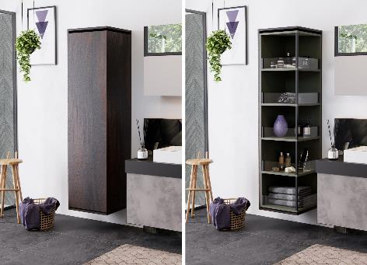
112023_b
Der spannende Wechsel zwischen „geschlossen“ und „offen“ wird dank FurnSpin effektvoll Szene gesetzt. Foto: Hettich

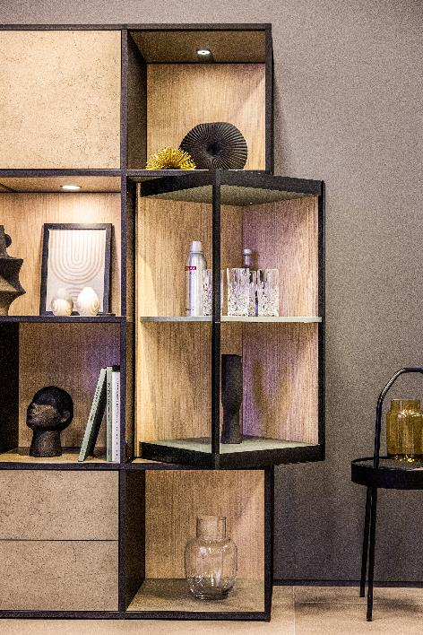
112023_c
FurnSpin bringt elegante Dynamik ins Wohnraumdesign: Mit einer Handbewegung lässt sich der Korpus von der geschlossenen in die geöffnete Position drehen. Foto: Hettich

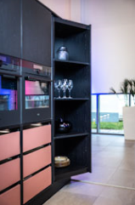
112023_d
FurnSpin bewegt selbst schwere, raumhohe Möbel mit Leichtigkeit. Foto: Hettich

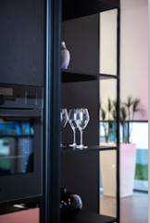
112023_e
Sanft und sicher gedreht: Selbst leichte Gläser können hier nicht umkippen oder verrutschen. Foto: Hettich

Über Hettich
Das Unternehmen Hettich wurde 1888 gegründet und ist heute einer der weltweit größten und erfolgreichsten Hersteller von Möbelbeschlägen. Rund 8.000 Kolleginnen und Kollegen in fast 80 Ländern arbeiten gemeinsam für das Ziel, intelligente Technik für Möbel zu entwickeln. Damit begeistert Hettich Menschen in aller Welt und ist ein wertvoller Partner für Möbelindustrie, Handel und Handwerk. Die Marke Hettich steht für konsequente Werte: Für Qualität und Innovation. Für Zuverlässigkeit und Kundennähe. Trotz seiner Größe und internationalen Bedeutung ist Hettich ein Familienunternehmen geblieben. Unabhängig von Investoren wird die Unternehmenszukunft frei, menschlich und nachhaltig gestaltet. www.hettich.com

